
Тарбағатай ауданының жерлерін аймақтарға бөлу жобасын (схемасын), елді мекендердегі бағалау аймақтарының шекараларын және жер учаскелері үшін төлемақының базалық ставкаларына түзету коэффициенттерін бекіту туралы
Шығыс Қазақстан облысы Тарбағатай аудандық мәслихатының 2021 жылғы 31 желтоқсандағы № 13/19-VII шешімі. Қазақстан Республикасының Әділет министрлігінде 2022 жылғы 5 қаңтарда № 26355 болып тіркелді
Қазақстан Республикасының Жер кодексінің 8 бабының 2-тармағына, 11 бабының 1-тармағына сәйкес, Тарбағатай аудандық мәслихаты ШЕШТІ:
1. Тарбағатай ауданының жерлерін аймақтарға бөлу жобасы (схемасы) осы шешімнің 1-қосымшасына сәйкес бекітілсін.
2. Тарбағатай ауданының елді мекендеріндегі бағалау аймақтарының шекаралары және жер учаскелері үшін төлемақының базалық ставкаларына түзету коэффициенттері осы шешімнің 2-қосымшасына сәйкес бекітілсін.
3. Осы шешім оның ресми жарияланған күнінен кейін күнтізбелік он күн өткен соң қолданысқа енгізіледі.
Аудандық мәслихат хатшысы | А. Богырбаев
2021 жылғы 31 желтоқсандағы
№ 13/19-VII шешіміне
1 қосымша
Тарбағатай ауданының жерлерін аймақтарға бөлу жобасы (схемасы)

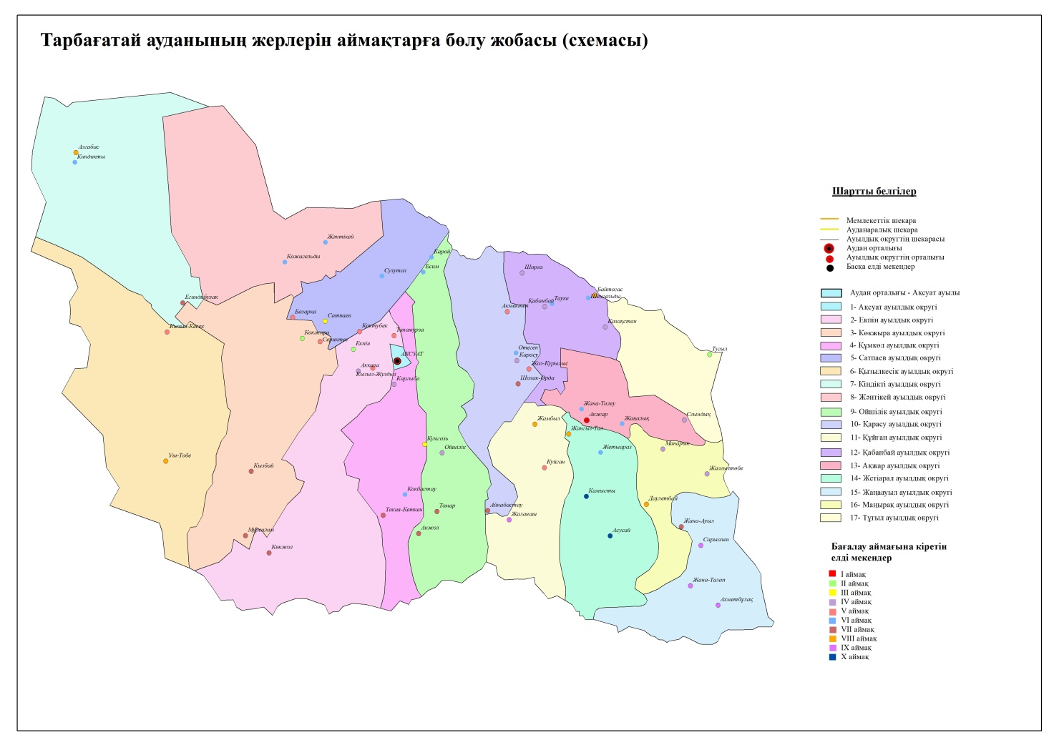

Тарбағатай аудандық
мәслихатының
2021 жылғы 31 желтоқсандағы
№ 13/19-VII шешіміне
2 қосымша
Тарбағатай ауданының елді мекендердегі бағалау аймақтарының шекаралары және жер учаскелері үшін төлемақының базалық ставкаларына түзету коэффиценттері
№ | Аймақ нөмірі | Бағалау аймақтарының шекаралары | Жер учаскелері үшін төлемақының базалық ставкаларына түзету коэффиценттері
1 | 2 | 3 | 4
1 | I | Ақсуат ауылы: 035 кадастрлық кварталы: солтүстігі Ырғызбай баба, С.Сейфуллин, Қ.Сәтбаев және Абылайхан көшелерімен, шығысы Абылайхан көшесімен, оңтүстігі Қабанбай батыр, Абылайхан көшелерімен, батысы Қабанбай батыр және Мауытхан Сыдықов көшелерімен шектеледі.  036 есептік кварталы: солтүстігі Молдабай және Қ.Самарханов көшелерімен, шығысы К.Шыныбаев көшесімен,оңтүстігі Т.Ұранхаев, Жамбыл және Б. Момышұлы көшелерімен, батысы Ш.Айманов Жжәне Т.Қосаев көшелерімен шектеледі.  037 кадастрлық кварталы: солтүстігінде И.Махамбетов және Т.Қуатжанов көшелерімен, шығысында С. Мұқанова, Ә. Молдағұлова және Тұяқ көшелерімен, батысында мМ.Әуезов көшесімен шектеледі. | 1,5
2 | I | Ақжар ауылы: 025. 026, 027, 028 кадастрлық кварталдары: солтүстігі Т. Рысқұлов көшесімен, шығысы Ә.Молдағұлова көшесімен, оңтүстігі Дәулетбай көшесімен, батысы Б.Майлин көшесімен шектеледі; | 1,5
3 | II | Екпін ауылы: 044 кадастрлық кварталы: солтүстігі Отыншы Әлжанов көшесімен, шығысы І квартал көшесімен, оңтүстігі Жанқайыров Қапатай көшесімен, батысы Оралбаев Байғабыл көшесімен шектеледі. | 1,4
4 | II | Көкжыра ауылы: 051 кадастрлық кварталы: солтүстігі VI квартал көшесімен, шығысы І квартал көшесімен, , оңтүстігі Х квартал көшесімен, батысы ІІІ квартал көшелерімен шектеледі. | 1,4
5 | II | Тұғыл ауылы: 029,030,031,032 кадастрлық кварталдары: солтүстігі Сәулет және Найзабаев көшелерімен, шығысы Юбилейная көшесімен, оңтүстігі Рыбацкая көшесімен, батысы Қабанбай батыр көшелерімен шектеледі. | 1,4
6 | III | Сатпаев ауылы: 042 кадастрлық кварталы: солтүстігі Кемербаев көшесімен, шығысы Байзақов көшесімен, оңтүстігі Семжанов көшесімен, батысы Ботай және Қабанбай көшелерімен шектеледі. | 1,3
7 | III | Жәнтікей ауылы: 040 кадастрлық кварталы: солтүстігі Тәуелсіздік көшесімен, шығысы Бейбітшілік көшесімен, оңтүстігі Қазақстан көшесімен, батысы Ынтымақ көшесімен шектеледі. | 1,3
8 | III | Құмкөл ауылы: 049 кадастрлық кварталы: солтүстігі Қ.Ілбеков, шығысы Абай көшелерімен, , батысы И.Искандеров, Т.Батыршин көшелерімен шектеледі. | 1,3
9 | IV | Қарғыба: 036 кадастрлық кварталы: елді-мекен шекарасы шегінде шектеледі. | 1,2
10 | IV | Аққала ауылы: 044 кадастрлық кварталы: солтүстігі Жастар бригадасы көшесімен, оңтүстігі бұрынғы Аэропорт шектеледі. | 1,2
11 | IV | Ойшілік ауылы: 046 кадастрлық кварталы: солтүстігі Жаңа құрылыс көшесімен, шығысында Нұғыман болыс көшесімен, оңтүстігінде Қабанбай, Байбарақ және Сасан би көшелерімен,  батысында Қойбағар көшесімен шектеледі. | 1,2
12 | IV | Қабанбай ауылы: 010 кадастрлық кварталы : солтүстігі Абай көшесімен, шығысы Өмірлік көшесімен, оңтүстігі Қабанбай батыр көшесімен, батысы абылай хан көшесімен шектеледі. | 1,2
13 | IV | Қарасу ауылы: 001 кадастрлық кварталы : солтүстігі Б.Майлин көшесімен, шығысы І шағын аудан көшесімен, оңтүстігі ІІІ шағын аудан көшесімен, батысыс ІІ шағын аудан көшесімен шектеледі. | 1,2
14 | IV | Маңырақ ауылы: 016 кадастрлық кварталы: солтүстігі К.Күсемісов көшесімен, шығысы Х.Текешов көшесімен, оңтүстігі А.Иманов көшесімен, батысы Абай көшесімен шектеледі. | 1,2
15 | V | Серіктес ауылы: 052 кадастрлық кварталы: Серіктес ауылының шекарасы шегінде шектеледі. | 1,1
16 | V | Базарка ауылы: 052 кадастрлық кварталы: Базарка ауылының шекарасы шегінде шектеледі. | 1,1
17 | V | Көктүбек ауылы: 042 кадастрлық кварталы: Көктүбек ауылының шекарасы шегінде шектеледі. | 1,1
18 | V | Қызыл кесік ауылы: 054 кадастрлық кварталы: солтүстігінде Шәкіби қажы кварталымен , шығысында Шалқажы кварталымен, оңтүстігінде Егізбай қажы кварталымен, батысында Нарбота батыр кварталымен шектеледі. | 1,1
19 | V | Қызыл Жұлдыз ауылы: 049 кадастрлық кварталы: Қызылжұлдыз ауылының шекарасы шегінде шектеледі. | 1,1
20 | V | Тана Мырза ауылы: 047 кадастрлық кварталы: Тана Мырза ауылының шекарасы шегінде шектеледі. | 1,1
21 | V | Ақмектеп ауылы: 002 кадастрлық кварталы: Ақмектеп ауылының шекарасы шегінде шектеледі. | 1,1
22 | V | Жолқұрылыс ауылы: 002 кадастрлық кварталы: Жолқұрылыс ауылының шекарасы шегінде шектеледі. | 1,1
23 | V | Құйған ауылы: 007 кадастрлық кварталы: солтүстігінде М.Өзтүрік көшесімен, шығысында Арғанаты көшесімен, оңтүстігінде Ы.Алтынсарин көшесімен, батысында С.Торайғыров көшесімен шектеледі. | 1,1
24 | VI | Сұлутал ауылы: 042 кадастрлық кварталы: Сұлутал ауылының шекарасы шегінде шектеледі. | 1,0
25 | VI | Көкбастау ауылы: 049 кадастрлық кварталы: Көкбастау ауылының шекарасы шегінде шектеледі. | 1,0
26 | VI | Есім ауылы: 047 кадастрлық кварталы: Есім ауылының шекарасы шегінде шектеледі. | 1,0
27 | VI | Қожакелді ауылы: 040 кадастрлық кварталы: Қожакелді ауылының шекарасы шегінде шектеледі. | 1,0
28 | VI | Кіндікті ауылы: 038 кадастрлық кварталы: солтүстігінде С.Сағындықов көшесімен, Шығысында Әбсейіт көшесімен, оңтүстігінде Т.Жүнісов көшесімен, батысында кенжалы би көшесімен шектеледі | 1,0
29 | VI | Жаңа Тілеу ауылы: 022 кадастрлық кварталы: Жаңа Тілеу ауылының шекарасы шегінде шектеледі. | 1,0
30 | VI | Сағындық ауылы: 023 кадастрлық кварталы: Сағындық ауылының шекарасы шегінде шектеледі. | 1,0
31 | VI | Шеңгелді ауылы: 011 кадастрлық кварталы солтүстігінде Айтықов көшесімен, оңтүстігінде Ж.жабаев көшесімен шектеледі. | 1,0
32 | VI | Тәуке ауылы: 002 кадастрлық кварталы: Тәуке ауылының шекарасы шегінде шектеледі. | 1,0
33 | VI | Қарой ауылы: 005 кадастрлық кварталы: Қарой ауылының шекарасы шегінде шектеледі. | 1,0
34 | VI | Жетіарал ауылы: 004 кадастрлық кварталы: солтүстігінде Шомбин және Нұразханов көшелерімен, шығысында билялов көшесімен, оңтүстігінде Нұрханов көшесімен, батысында Қуанышбаев көшелерімен шектеледі. | 1,0
35 | VI | Өтеген ауылы: 001 кадастрлық кварталы Өтеген ауылының шекарасы шегінде шектеледі. | 1,0
36 | VIІ | Мүрсәлім ауылы: 052 кадастрлық кварталы: Мүрсәлім ауылының шекарасы шегінде шектеледі. | 0,9
37 | VIІ | Қызбай ауылы: 052 кадастрлық кварталы: Қызбай ауылының шекарасы шегінде шектеледі. | 0,9
38 | VIІ | Егіндібұлак ауылы: 054 кадастрлық кварталы: Егіндібұлақ ауылының шекарасы шегінде шектеледі. | 0,9
39 | VIІ | Айнабастау ауылы: 047 кадастрлық кварталы:Айнабастау ауылының шекарасы шегінде шектеледі. | 0,9
40 | VIІ | Көкжол ауылы: 044 кадастрлық кварталы: Көкжол ауылының шекарасы шегінде шектеледі. | 0,9
41 | VIІ | Ақжол ауылы: 047 кадастрлық кварталы: Ақжол ауылының шекарасы шегінде шектеледі. | 0,9
42 | VIІ | Томар ауылы: 047 кадастрлық кварталы: Томар ауылының шекарасы шегінде шектеледі. | 0,9
43 | VIІ | Жаңалык ауылы: 023 кадастрлық кварталы: Жаңалық ауылының шекарасы шегінде шектеледі. | 0,9
44 | VIІ | Қазақстан ауылы: 011 кадастрлық кварталы: Қазақстан ауылының шекарасы шегінде шектеледі. | 0,9
45 | VIІ | Шорға ауылы: 011 кадастрлық кварталы: Шорға ауылының шекарасы шегінде шектеледі. | 0,9
46 | VIІ | Шолақ Орда ауылы: 001 кадастрлық кварталы: Шолақ Орда ауылының шекарасы шегінде шектеледі. | 0,9
47 | VIІ | Жаңаауыл ауылы: 013 кадастрлық кварталы:солтүстігінде Ислямов көшесімен, шығысында Т.Рысқұлов көшесімен, оңтүстігінде Бұланбаев көшесімен, батысында Абай көшелерімен шектеледі. | 0,9
48 | VІІІ | Үш төбе ауылы: 054 кадастрлық кварталы: солтүстік батысы Шалқажы би көшесімен, оңтүстік шығысы Шәкіби көшелерімен шектеледі. | 0,8
49 | VІІІ | Алғабас ауылы: 038 кадастрлық кварталы: Алғабас ауылының шекарасы шегінде шектеледі. | 0,8
50 | VІІІ | Жамбыл ауылы: 008 кадастрлық кварталы: Жамбыл ауылының шекарасы шегінде шектеледі. | 0,8
51 | VІІІ | Жаңғыз Тал ауылы: 004 кадастрлық кварталы: Жаңғыз Тал ауылының шекарасы шегінде шектеледі. | 0,8
52 | VІІІ | Дәулетбай ауылы: 017 кадастрлық кварталы: Дәулетбай ауылы ауылының шекарасы шегінде шектеледі. | 0,8
53 | VІІІ | Жалғыз Төбе ауылы: 017 кадастрлық кварталы: Дәулетбай ауылы ауылының шекарасы шегінде шектеледі. | 0,8
54 | VІІІ | Байтоғас ауылы: 011 кадастрлық кварталы: Байтоғас ауылының шекарасы шегінде шектеледі. | 0,8
55 | ІХ | Жалаңаш ауылы: 008 кадастрлық кварталы: Жалаңаш ауылының шекарасы шегінде шектеледі. | 0,7
56 | ІХ | Жаңа Талап ауылы: 014 кадастрлық кварталы: Жаңа Талап ауылының шекарасы шегінде шектеледі. | 0,7
57 | ІХ | Сарыөлен ауылы: 017 кадастрлық кварталы: Сарыөлең ауылының шекарасы шегінде шектеледі. | 0,7
58 | Х | Асусай ауылы: 005 кадастрлық кварталы: Асусай ауылының шекарасы шегінде шектеледі. | 0,5
59 | Х | Ахметбұлак ауылы: 014 кадастрлық кварталы: Ахметбұлақ ауылының шекарасы шегінде шектеледі. | 0,5
60 | Х | Қамысты ауылы: 005 кадастрлық кварталы: Қамысты ауылының шекарасы шегінде шектеледі. | 0,5

© 2012. Қазақстан Республикасы Әділет министрлігінің «Қазақстан Республикасының Заңнама және құқықтық ақпарат институты» ШЖҚ РМК

